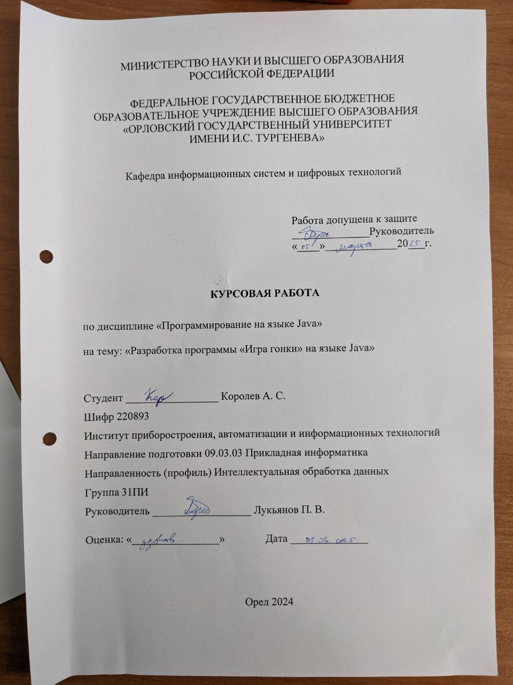

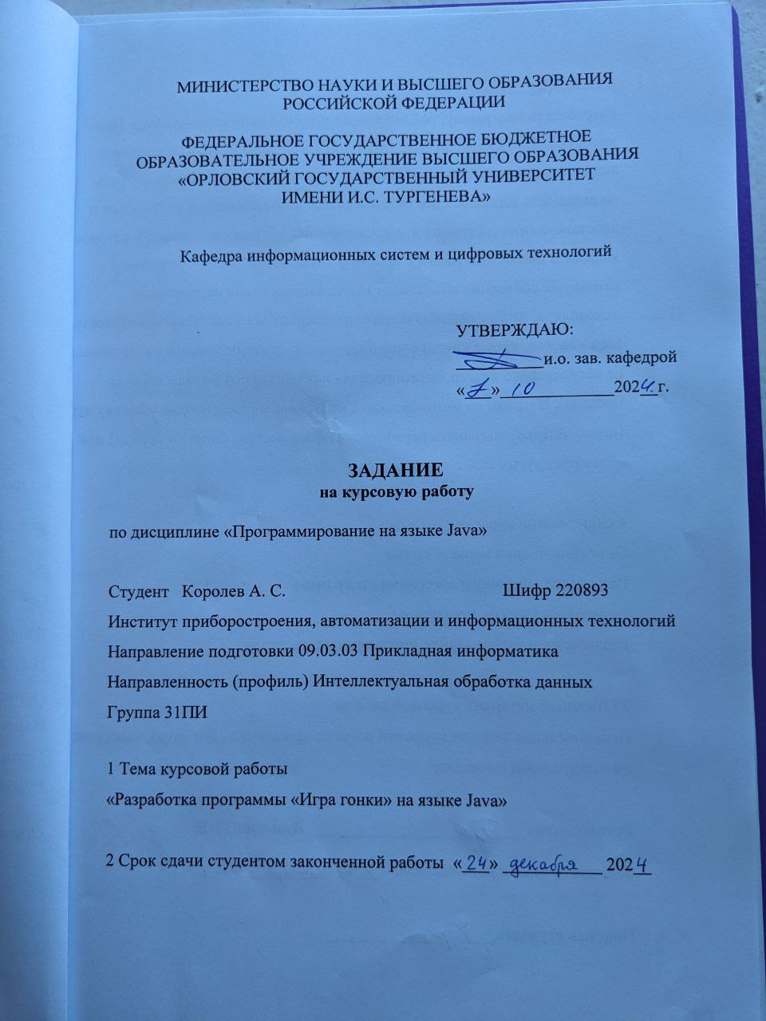

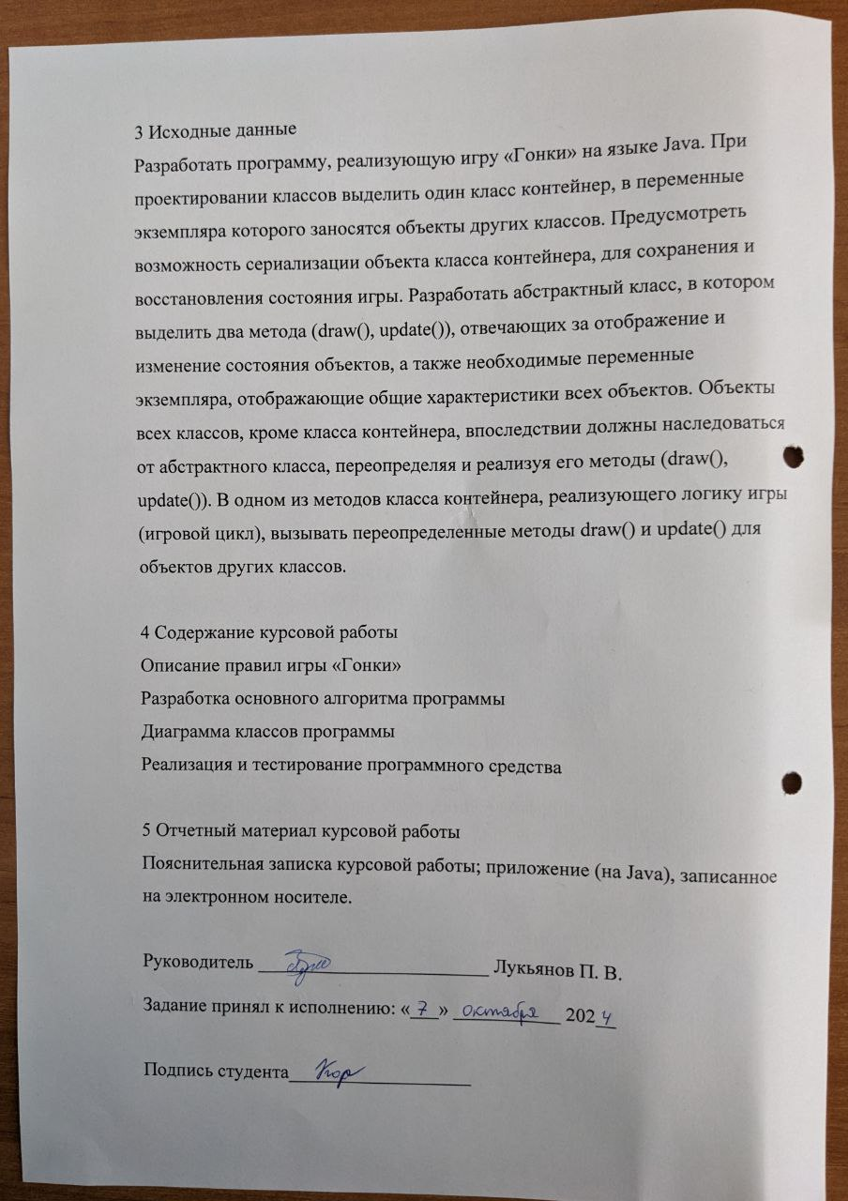

СОДЕРЖАНИЕ
Введение 5
Описание и анализ поставленной задачи 6
Построение диаграммы классов предметной области 7
Разработка основного алгоритма программы 10
Проектирование и описание пользовательского интерфейса 13
Реализация и тестирование программного средства 16
Заключение 17
Список использованной литературы 18
Приложение 1 (Листинг кода) 19

ВВЕДЕНИЕ

Жанр гонок — это один из самых популярных и динамичных жанров видеоигр, где основной акцент сделан на соревнованиях с использованием различных транспортных средств. Игроки управляют автомобилями, мотоциклами, грузовиками, самолётами или даже фантастическими транспортными средствами, участвуя в гонках на скорость, выполняя трюки или преодолевая сложные трассы.
Целью курсовой работы по дисциплине «Программирование на языке Java» является приобретение практических навыков программирования на языке Java на примере реализации игры в жанре «Гонки».
Основными задачами выполнения курсовой работы являются:

- Описать и проанализировать поставленную задачу;
- Изучить правила игры «Гонки» и реализовать их в коде игры;
- Построить диаграмму классов предметной области;
- Обосновать выбор концепций и механизмов ООП, необходимых для моделирования предметной области;
- Спроектировать пользовательский интерфейс;
- Реализовать и протестировать готовое программное средство.

ОПИСАНИЕ И АНАЛИЗ ПОСТАВЛЕННОЙ ЗАДАЧИ

Курсовая работа посвящена анализу и реализации игры в жанре «Гонки».
Игра представляет собой гонку, в которой игрок управляет транспортным средством и стремится проехать как можно дальше. Основная задача — избегать столкновений и набирать очки за пройденное расстояние.
В процессе игры машина игрока может передвигаться в разные стороны, тем самым уклоняясь от вражеских машин. Управление персонажем происходит через нажатие клавиш, что позволяет реагировать на препятствия на пути. В игре также реализовано попутное и встречное движение машин по дороге.
Игра продолжается до тех пор, пока персонаж не столкнется с препятствием или врагом. Ключевым элементом игры является нарастающая скорость, что делает ее более сложной и увлекательной по мере прохож

ПОСТРОЕНИЕ ДИАГРАММЫ КЛАССОВ ПРЕДМЕТНОЙ ОБЛАСТИ

1. Класс Main
Описание: Главный класс игры, который управляет запуском окна и переключением между меню и игровым процессом.
Методы:
- Main() – конструктор, настраивающий параметры окна.
- showMenu() – отображает главное меню.
- startGame() – запускает игру, заменяя экран меню на игровое поле.
- main(String[] args) – метод запуска приложения в потоке Swing.

2. Класс Menu
Описание: Отображает стартовое меню игры с кнопкой начала.
Методы:
- Menu(Main mainFrame) – конструктор, инициализирующий главное меню.

3. Класс Road
Описание: Отвечает за игровой процесс, движение дороги, управление игроком и появление препятствий.
Методы:
- Road() – конструктор, инициализирующий игровое поле, обработчик событий клавиатуры и таймер.
- run() – метод потока, генерирующий врагов с случайным интервалом.
- paint(Graphics g) – рисует дорогу, игрока и врагов.
- actionPerformed(ActionEvent event) – метод для обновления состояния игры.
- testCollisionWithEnemies() – проверяет столкновения игрока с препятствиями.
- returnToMenu() – возвращает игрока в меню после проигрыша.

4. Класс Player
Описание: Отвечает за игрока, его управление и движение.
Методы:
- move() – логика движения игрока.
- keyPressed(KeyEvent e) – обработка нажатия клавиш управления.
- keyReleased(KeyEvent e) – обработка отпускания клавиш.
- getSpeed(), getX(), getY(), getLayer1(), getLayer2() – геттеры для получения характеристик игрока.

5. Класс Enemy
Описание: Обычный вражеский автомобиль, движущийся навстречу игроку.
Методы:
- Enemy(int x, int y, int speed, Road road) – конструктор, принимающий координаты, скорость и объект дороги.
- move() – обновляет положение врага.
- getRect() – возвращает границы объекта для проверки коллизии.

6. Класс EnemyReversed
Описание: Противник, движущийся в одном направлении с игроком.
Методы:
- EnemyReversed(int x, int y, int speed, Road road) – конструктор, аналогичный Enemy.
- move() – обновляет положение врага.
- getRect() – возвращает границы объекта.

Полученная диаграмма классов представлена ниже на рисунке 1.

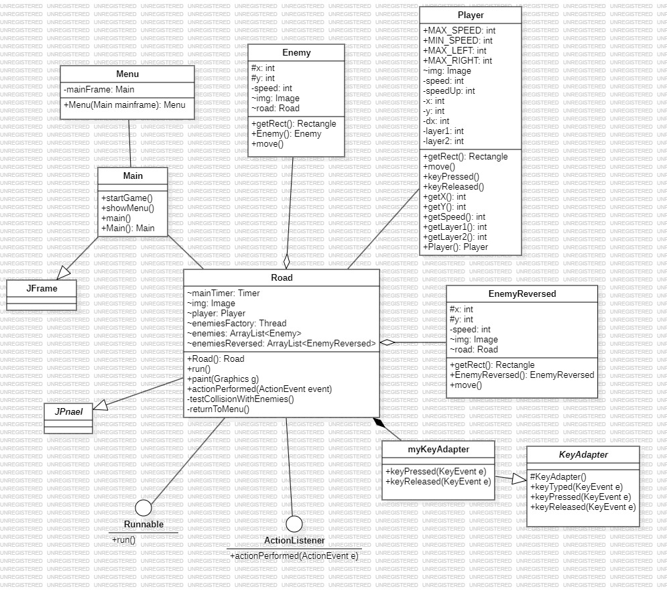

Рисунок 1 - Диаграмма классов

РАЗРАБОТКА ОСНОВНОГО АЛГОРИТМА ПРОГРАММЫ
Игра построена на Swing и работает в событийном цикле с таймером (Timer), который отвечает за обновление экрана и обработку логики. Разберем алгоритм работы игры пошагово.

1. Запуск игры и отображение главного меню
- Программа запускается с main() в классе Main.
- В main() создается объект класса Main, который наследуется от JFrame (главное окно игры).
- В конструкторе Main() вызывается showMenu(), который устанавливает в качестве содержимого (setContentPane()) панель Menu.
- В Menu создается кнопка "Играть", которая загружает изображение кнопки (play_button.png).
- При нажатии на кнопку "Играть" вызывается метод startGame() в Main, который:
  - Создает объект Road (игровое поле).
  - Устанавливает Road как основную панель (setContentPane()).
  - Обновляет окно (revalidate(), repaint()).
  - Передает фокус на Road, чтобы обрабатывать нажатия клавиш.

2. Запуск игрового процесса
При загрузке Road происходит:
- Запускается главный таймер (mainTimer), который вызывает actionPerformed() каждые 20 мс.
- Запускается поток enemiesFactory, который каждую случайную величину времени (до 2 секунд) добавляет новых врагов (Enemy и EnemyReversed) в списки enemies и enemiesReversed.
- Добавляется обработчик клавиатуры MyKeyAdapter, который отслеживает нажатия и отпускания клавиш для управления машиной.

3. Основной игровой цикл
Каждые 20 мс выполняются следующие шаги в методе actionPerformed():
- Обновляется движение машины игрока (player.move()).
  - Скорость регулируется клавишами W / S (UP / DOWN).
  - Движение влево / вправо A / D (LEFT / RIGHT).
  - Координаты игрока обновляются, но сама машина остается на месте — вместо нее двигаются слои дороги (layer1 и layer2).
- Обновляется движение врагов (Enemy, EnemyReversed).
  - Они двигаются по вертикали со скоростью, зависящей от скорости игрока.
  - Если враг выходит за пределы экрана (y > 650 или y < -660), он удаляется из списка.
- Проверяется коллизия игрока с врагами (testCollisionWithEnemies()).
  - Используется метод intersects() для проверки пересечения прямоугольников (Rectangle).
  - Если коллизия обнаружена:
    - Выводится сообщение "Вы проиграли!"
    - Игра возвращается в меню (returnToMenu()).
- Вызывается repaint(), чтобы обновить экран.
  - Метод paint(Graphics g):
    - Рисует фон дороги (road_top.png).
    - Отображает машину игрока.
    - Отображает врагов.
    - Отображает скорость в км/ч.

4. Завершение игры и возврат в меню
Если игрок сталкивается с врагом:
- Вызывается JOptionPane.showMessageDialog(null, "Вы проиграли!").
- Главный таймер mainTimer останавливается.
- Вызывается returnToMenu(), который устанавливает Menu как главное содержимое окна.

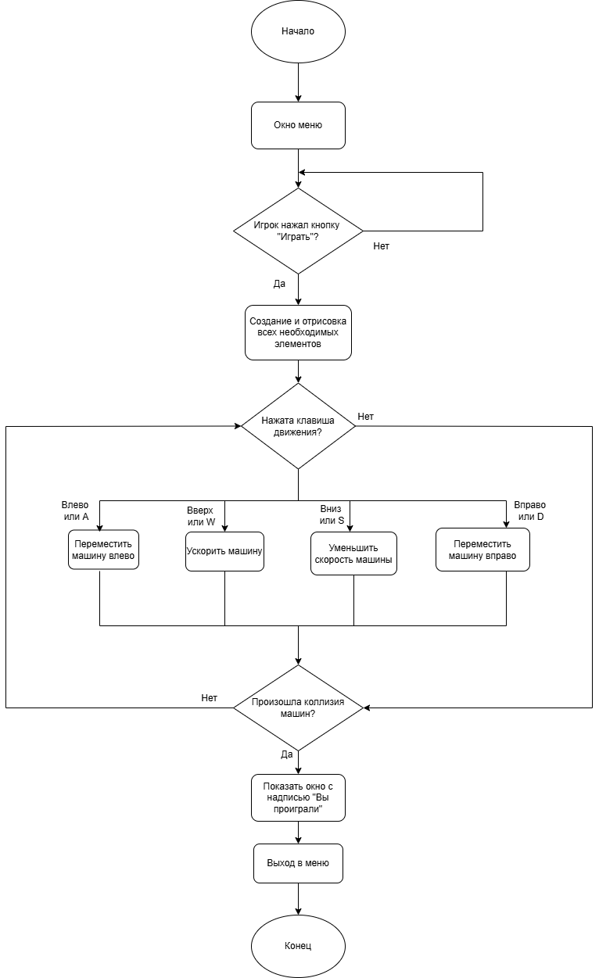

Рисунок 2 – Блок-схема основного алгоритма

ПРОЕКТИРОВАНИЕ И ОПИСАНИЕ ПОЛЬЗОВАТЕЛЬСКОГО ИНТЕРФЕЙСА
Интерфейс включает в себя меню с одной кнопкой: играть, при нажатии на которую, игра запускается.
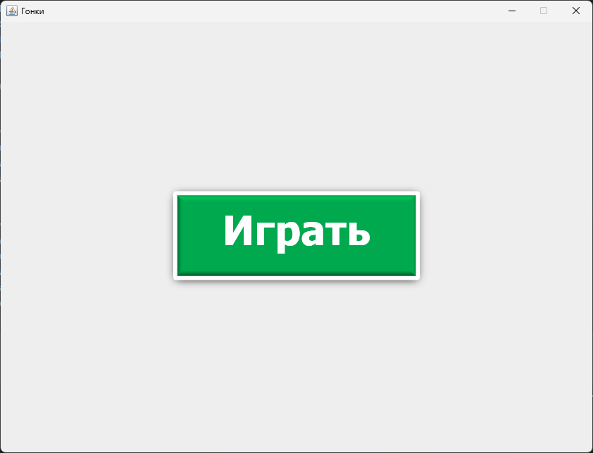
Рисунок 3 – Окно меню
У пользователя есть выбор, начать игру или подождать. При запуске игры появляется машина игрока и машины противников, что наглядно представлено на рисунке 4. Управление производится стрелками на клавиатуре, то есть клавишами стрелок или клавишами WASD.

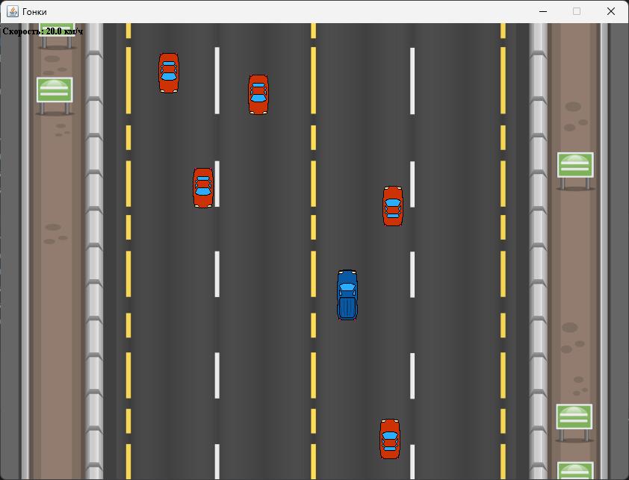
Рисунок 4 – Вид игры
Когда машина игрока врезается в машину противника, игра завершается, вылезает соответствующее окно и затем игрок выходит в меню. Интерфейс экрана поражения представлен на рисунке 5.
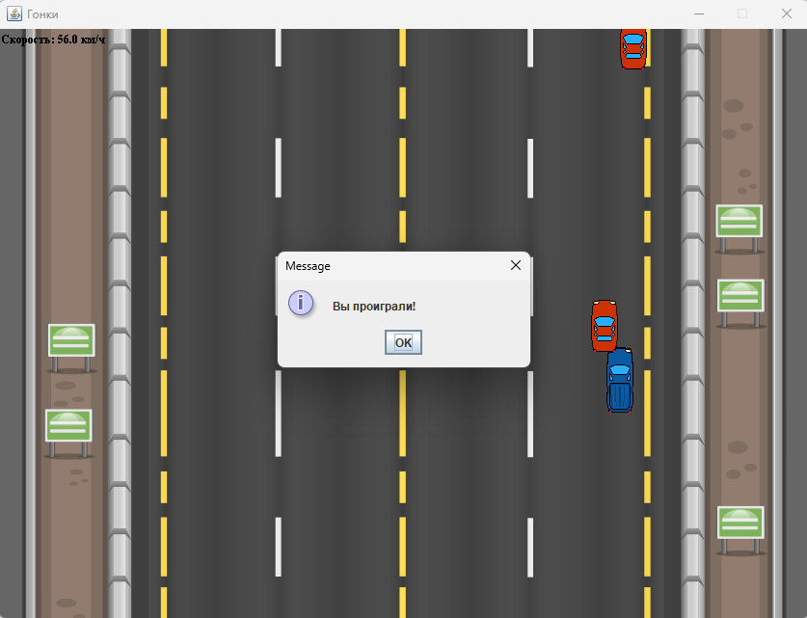
Рисунок 5 – Завершение игры

РЕАЛИЗАЦИЯ И ТЕСТИРОВАНИЕ ПРОГРАММНОГО СРЕДСТВА

В качестве инструментария была выбрана среда разработки JetBrains IntelliJ IDEA (https://www.jetbrains.com/idea/).
Для проверки корректности работы программы были разработаны тестовые задачи, в которых проверялись все возможности игры в жанре «Гонки».
В результате тестирования было выявлено, что программа корректно работает и выполняет все заданные операции.

ЗАКЛЮЧЕНИЕ

В заключение хочется сказать, что в процессе выполнения курсовой работы были закреплены практические навыки программирования на языке Java, описана и проанализирована поставленная задача, изучены и реализованы правила игры в жанре «Гонки», построена диаграмма классов, обоснован выбор концепций и механизмов ООП, спроектирован пользовательский интерфейс, реализовано и протестировано готовое программное средство.

СПИСОК ЛИТЕРАТУРЫ
Хорстманн Кей Java. Библиотека профессионала [Книга]. - [б.м.] : Диалектика-Вильямс, 2020. - Т. 1.
Романчик Валерий Станиславович Java. Методы программирования [Книга]. - [б.м.] : Четыре четверти, 2016.
Шилдт Герберт Java. Руководство для начинающих. Современные методы создания, компиляции и выполнения программ на Java [Книга]. - [б.м.] : Диалектика-Вильямс, 2018.
Берд Барри Java для чайников [Книга]. - [б.м.] : Диалектика-Вильямс, 2019.
[В Интернете] // Wikipedia. - https://ru.wikipedia.org/wiki/Тетрис.

ПРИЛОЖЕНИЕ 1 (ЛИСТИНГ КОДА)
Класс Main:
import javax.swing.*;
public class Main extends JFrame {
public Main() {
setTitle("Гонки");
setDefaultCloseOperation(JFrame.EXIT_ON_CLOSE);
setSize(856, 650);
setLocationRelativeTo(null);
setResizable(false);
showMenu();
}
public void showMenu() {
setContentPane(new Menu(this));
revalidate();
repaint();
}
public void startGame() {
Road road = new Road();
setContentPane(road);
revalidate();
repaint();
road.requestFocusInWindow(); // принудительно передаем фокус на Road
}
public static void main(String[] args) {
SwingUtilities.invokeLater(() -> {
new Main().setVisible(true);
});
}
}

Класс Enemy:
import javax.swing.*;
import java.awt.*;
public class Enemy {
protected int x;
protected int y;
private int speed;
Image img = new ImageIcon("res/car-truck1.png").getImage();
Road road;
public Rectangle getRect(){
return new Rectangle(x, y, 28, 54);
}
public Enemy(int x, int y, int speed, Road road){
this.x = x;
this.y = y;
this.road = road;
this.speed = speed;
}
public void move(){
y = y+ road.player.getSpeed() - speed;
}
}
Класс EnemyReversed:
import javax.swing.*;
import java.awt.*;
public class EnemyReversed {
protected int x;
protected int y;
private int speed;
Image img = new ImageIcon("res/enemy_car_reversed.png").getImage();
Road road;
public Rectangle getRect(){
return new Rectangle(x, y, 28, 54);
}
public EnemyReversed(int x, int y, int speed, Road road){
this.x = x;
this.y = y;
this.road = road;
this.speed = speed;
}
public void move(){
y = y+ road.player.getSpeed() + speed;
}
}
Класс Road:
import javax.swing.*;
import java.awt.*;
import java.awt.event.ActionEvent;
import java.awt.event.ActionListener;
import java.awt.event.KeyAdapter;
import java.awt.event.KeyEvent;
import java.util.ArrayList;
import java.util.Iterator;
import java.util.Random;
public class Road extends JPanel implements ActionListener, Runnable {
Timer mainTimer = new Timer(20, this); //выполнение функции actionPerformed каждые 20 ms
Image img = new ImageIcon("res/road_top.png").getImage(); //загрузка изображений
Player player = new Player();
Thread enemiesFactory = new Thread(this);
//список вражеских машин
ArrayList<Enemy> enemies = new ArrayList<Enemy>();
ArrayList<EnemyReversed> enemiesReversed = new ArrayList<EnemyReversed>();
public Road (){
mainTimer.start();
enemiesFactory.start();
addKeyListener(new MyKeyAdapter());
setFocusable(true); //делаем дорогу в фокусе, чтобы все нажатия клавиш обрабатывались
}
@Override
public void run() {
while (true){
Random random = new Random();
try {
Thread.sleep(random.nextInt(2000));
enemies.add(new Enemy(random.nextInt(422, 650), -100, random.nextInt(1, 15),this));
enemiesReversed.add(new EnemyReversed(random.nextInt(185, 390), -100, random.nextInt(1, 15),this));
} catch (InterruptedException e) {
throw new RuntimeException(e);
}
}
}
private class MyKeyAdapter extends KeyAdapter{
/*реализация слушателя, наследуемся от класса
при нажатии клавиш будут происходить соответствующие движения машины
*/
public void keyPressed(KeyEvent e){
player.keyPressed(e);
}
public void keyReleased(KeyEvent e){
player.keyReleased(e);
}
}
//рисуем дорогу
@Override
public void paint(Graphics g){
g = (Graphics2D) g;
g.drawImage(img, 0, (-1) * player.getLayer1(), null); //движение, машина стоит на месте, слои дороги двигаются вниз
g.drawImage(img, 0, (-1) * player.getLayer2(), null);
g.drawImage(player.img, player.getX(), player.getY(), null);
//вывод спидометра машины
double speed = (200 / Player.MAX_SPEED) * player.getSpeed();
//делаем шрифт
g.setColor(Color.BLACK);
Font font = new Font("Times New Roman", Font.BOLD, 12);
g.setFont(font);
g.drawString("Скорость: " + speed + " км/ч", 2, 15);
Iterator<Enemy> i = enemies.iterator();
Iterator<EnemyReversed> iReversed = enemiesReversed.iterator();
while (i.hasNext() && iReversed.hasNext()){
Enemy e = i.next();
EnemyReversed enemyReversed = iReversed.next();
if ((e.y >= 650 || e.y <= -660) && (enemyReversed.y >= 650 || enemyReversed.y <= -660)){
i.remove();
iReversed.remove();
}
else {
e.move();
enemyReversed.move();
g.drawImage(e.img, e.x, e.y, null);
g.drawImage(enemyReversed.img, enemyReversed.x, enemyReversed.y, null);
}
}
}
public void actionPerformed(ActionEvent event){
player.move();
repaint();
testCollisionWithEnemies();
}
private void testCollisionWithEnemies() {
Iterator<Enemy> i = enemies.iterator();
Iterator<EnemyReversed> iReversed = enemiesReversed.iterator();
while (i.hasNext() && iReversed.hasNext()){
Enemy e = i.next();
EnemyReversed enemyReversed = iReversed.next();
//пересечение прямоугольников, то есть проверка коллизии
if (player.getRect().intersects(e.getRect())){
JOptionPane.showMessageDialog(null, "Вы проиграли!");
returnToMenu();
}
else if (player.getRect().intersects(enemyReversed.getRect())){
JOptionPane.showMessageDialog(null, "Вы проиграли!");
returnToMenu();
}
}
}
private void returnToMenu() {
mainTimer.stop();
JFrame parentFrame = (JFrame) SwingUtilities.getWindowAncestor(this);
if (parentFrame instanceof Main) {
((Main) parentFrame).showMenu();
}
}
}
Класс Player:
import javax.swing.*;
import java.awt.*;
import java.awt.event.KeyEvent;
public class Player {
public static final int MAX_SPEED = 50;
public static final int MIN_SPEED = 5;
public static final int MAX_LEFT = 139;
public static final int MAX_RIGHT = 677;
Image img = new ImageIcon("res/car-truck3.png").getImage();
private int speed = 3;
private int speedUp = 0;
//координаты машины в начальный момент
private int x = 450;
private int y = 330;
private int dx = 0;
private int layer1 = 0; //координата первого слоя
private int layer2 = 650;
public Rectangle getRect(){
return new Rectangle(x, y, 28, 69);
}
public void move() {
speed += speedUp;
//Ограничения на выезды за пределы дороги и на реверсивную езду
if (speed <= 0) speed = 0;
if (speed <= MIN_SPEED) speed = MIN_SPEED;
if (speed >= MAX_SPEED) speed = MAX_SPEED;
if (x >= MAX_RIGHT) x = MAX_RIGHT;
if (x <= MAX_LEFT) x = MAX_LEFT;
x -= dx;
//если второй слой закончился, то возвращаем слои на исходную
if (layer2 - speed <= 0) {
layer1 = 0;
layer2 = 650;
} else {
layer1 -= speed; //слой двигается
layer2 -= speed;
}
}
public void keyPressed(KeyEvent e) {
int key = e.getKeyCode();
if (key == KeyEvent.VK_UP || key == KeyEvent.VK_W) {
speedUp = 1;
}
if (key == KeyEvent.VK_DOWN || key == KeyEvent.VK_S) {
speedUp = -1;
}
if (key == KeyEvent.VK_LEFT || key == KeyEvent.VK_A) {
dx = 5;
}
if (key == KeyEvent.VK_RIGHT || key == KeyEvent.VK_D) {
dx = -5;
}
}
public void keyReleased(KeyEvent e) {
int key = e.getKeyCode();
if (key == KeyEvent.VK_UP || key == KeyEvent.VK_W) {
speedUp = 0;
}
else if (key == KeyEvent.VK_DOWN || key == KeyEvent.VK_S) {
speedUp = 0;
}
if (key == KeyEvent.VK_LEFT || key == KeyEvent.VK_A) {
dx = 0;
}
if (key == KeyEvent.VK_RIGHT || key == KeyEvent.VK_D) {
dx = 0;
}
}
public int getSpeed() {
return speed;
}
public int getX() {
return x;
}
public int getY() {
return y;
}
public int getLayer1() {
return layer1;
}
public int getLayer2() {
return layer2;
}
}
Класс Menu:
import javax.swing.*;
import java.awt.*;
import java.awt.event.ActionEvent;
import java.awt.event.ActionListener;
public class Menu extends JPanel {
private Main mainFrame;
public Menu(Main mainFrame) {
this.mainFrame = mainFrame;
setLayout(new BorderLayout());
// Загружаем изображение кнопки
ImageIcon playIcon = new ImageIcon("res/play_button.png");
JButton playButton = new JButton(playIcon);
playButton.setBorderPainted(false); // Убираем рамку
playButton.setContentAreaFilled(false); // Убираем фон
playButton.setFocusPainted(false); // Убираем рамку фокуса
playButton.setOpaque(false); // Делаем прозрачным
playButton.addActionListener(new ActionListener() {
@Override
public void actionPerformed(ActionEvent e) {
mainFrame.startGame();
}
});
add(playButton, BorderLayout.CENTER);
}
}

